มาเก๊า-จูไห่-Chime long 3 วัน 2 คืน
บินโดยสายการบินแอร์มาเก๊า
***บัตรเข้าสวนสนุก 2 สวน เข้าได้ทั้ง 3 วัน (ทัวร์ไม่ลงร้าน)
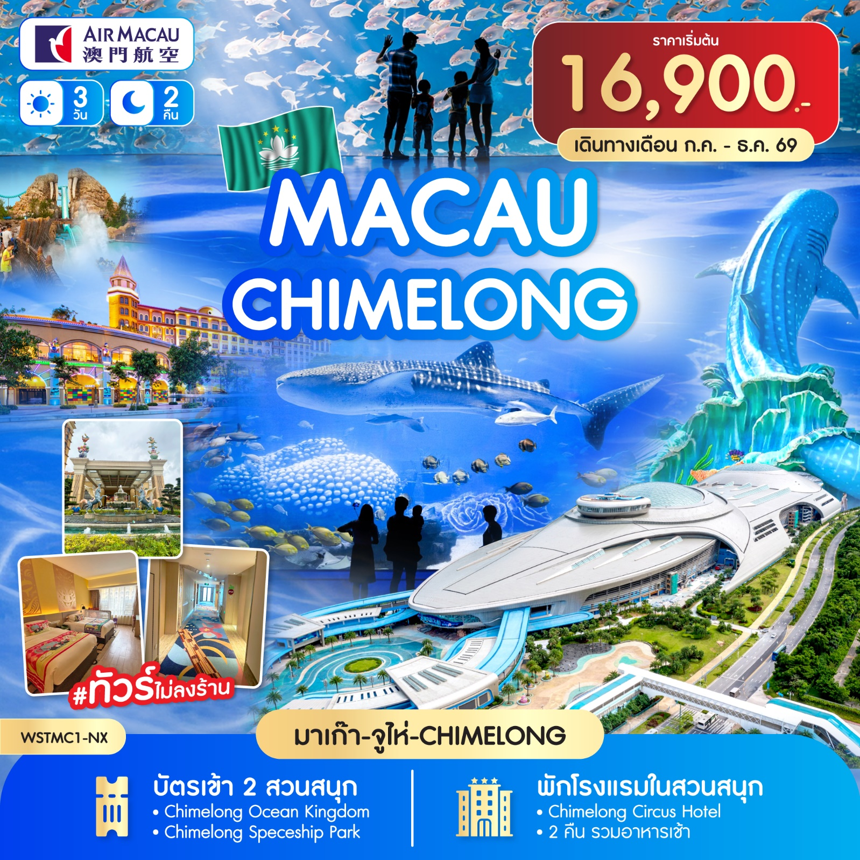

มาเก๊า-จูไห่-เข้าที่พักในสวนสนุก-อิสระท่องเที่ยวในสวนสนุกตามอัธยาศัย
รวมบัตรเข้า 2 สวนสนุก พักในสวนสนุก 2 คืน Chimelong Circus Hotel 4*
CHIMELONG OCEAN KINGDOM + CHIMELONG SPACESHIP PARK

ค่าทิปไกด์ และค่าทิปคนขับรถ รวมตลอดการเดินทางจ่ายทิป 1,500 บาท
ทิปหัวหน้าทัวร์ขึ้นอยู่กับความพอใจของลูกค้า

วันที่ | รายการ  ***บัตรเข้าสวนสนุก 2 สวน เข้าได้ทั้ง 3 วัน*** | อาหาร |  |  | โรงแรม
วันที่ | รายการ  ***บัตรเข้าสวนสนุก 2 สวน เข้าได้ทั้ง 3 วัน*** | B | L | D | โรงแรม
1 | กรุงเทพฯ-สุวรรณภูมิ-BKK-MFM NX995 1035-1420-มาเก๊า-จูไห่-เข้าที่พักในสวนสนุก | - | - | - | Chimelong Circus Hotel 4* หรือเทียบเท่า
2 | อิสระท่องเที่ยวในสวนสนุกตามอัธยาศัย รวมบัตร 2 สวนสนุก CHIMELONG OCEAN KINGDOM + CHIMELONG SPACESHIP PARK |  | - | - | Chimelong Circus Hotel 4* หรือเทียบเท่า
3 | อิสระท่องเที่ยวในสวนสนุกตามอัธยาศัย รวมบัตร 2 สวนสนุก CHIMELONG OCEAN KINGDOM + CHIMELONG SPACESHIP PARK-14.30 น. จูไห่-มาเก๊า-สนามบิน-กรุงเทพฯ MFM-BKK NX992 1855-2100 |  | - | - | -

อัตราค่าบริการ
วันเดินทาง | ราคาผู้ใหญ่ / เด็ก  พักห้องละ 2 ท่าน | ราคาท่านที่ 3 ผู้ใหญ่ / เด็ก  มาด้วยกัน 3 ท่าน  จะได้ห้องพัก 2 ห้อง | พักเดี่ยว  จ่ายเพิ่ม
3-5 ก.ค. 69 | 16,900 | 18,900 | 7,900
6-8 ก.ค. 69 | 16,900 | 18,900 | 7,900
17-19 ก.ค. 69 | 16,900 | 18,900 | 7,900
7-9 ส.ค. 69 | 18,900 | 20,900 | 8,900
27-29 ส.ค. 69 | 18,900 | 20,900 | 8,900
31 ส.ค.-2 ก.ย. 69 | 16,900 | 18,900 | 7,900
7-9 ก.ย. 69 | 16,900 | 18,900 | 7,900
14-16 ก.ย. 69 | 16,900 | 18,900 | 7,900
22-24 ก.ย. 69 | 16,900 | 18,900 | 7,900
12-14 ต.ค. 69 | 18,900 | 20,900 | 8,900
18-20 ต.ค. 69 | 16,900 | 18,900 | 7,900
28-30 ต.ค. 69 | 16,900 | 18,900 | 7,900
4-6 พ.ย. 69 | 16,900 | 18,900 | 7,900
24-26 พ.ย. 69 | 16,900 | 18,900 | 7,900
2-4 ธ.ค. 69 | 16,900 | 18,900 | 7,900
กรณีเดินทาง 3 ท่าน ต้องการพักห้องเดียวกันแล้วเสริมเตียง เตียงเสริมจ่ายเพิ่ม 3,000 บาท
(แต่จะต้องเช็คก่อน เนื่องจากเตียงเสริมมีจำนวนจำกัด)
***ราคาเด็กเล็กอายุต่ำกว่า 2 ปี จ่าย 7,000.- บาท***

วันแรก กรุงเทพฯ-สุวรรณภูมิ-มาเก๊า-จูไห่-เข้าที่พักในสวนสนุก Chimelong Zhuhai
07.30 น. พร้อมกันที่สนามบินสุวรรณภูมิ อาคารผู้โดยสารขาออก ชั้น 4 ประตู 9 เคาน์เตอร์ S สายการบินแอร์มาเก๊า เจ้าหน้าที่บริษัทฯ ให้การต้อนรับและอำนวยความสะดวก
10.35 น. ออกเดินทางโดยสายการบินแอร์มาเก๊า เที่ยวบินที่ NX995 (บริการอาหารและเครื่องดื่มบนเครื่อง)
14.20 น ถึงสนามบินมาเก๊า หลังผ่านพิธีการตรวจคนเข้าเมืองเรียบร้อยแล้ว
นำทุกท่านข้ามด่านสู่เมืองจูไห่ กรุณาดูแลสัมภาระของท่านด้วยตัวเอง (การผ่านด่านตรวจคนเข้า-ออกเมือง อาจจะใช้เวลามากน้อยขึ้นนอยู่จำนวนคนที่ใช้บริการในแต่ละวัน) หลังผ่านพิธีการตรวจคนเข้าเมืองเรียบร้อย นำท่านเข้าสู่ที่พักในสวนสนุก Chimelong Zhuhai
พักที่ Chimelong Circus Hotel 4* หรือเทียบเท่า
วันที่สอง รวมบัตรเข้า 2 สวนสนุก CHIMELONG OCEAN KINGDOM + CHIMELONG SPACESHIP PARK
เช้า รับประทานอาหาร ณ ห้องอาหารโรงแรม
อิสระตามอัธยาศัย รวมบัตรเข้า 2 สวนสนุก
เที่ยวชม สวนสนุกและสวนน้ำ CHIMELONG OCEAN KINGDOM เป็นโลกใต้ทะเลขนาดใหญ่ที่สุดในโลก เปิดตัวเดือนมีนาคม 2557 การันตีความยิ่งใหญ่จากกินเนสส์ เวิลด์ เรคคอร์ดส์ ในการสร้างสถิติโลกใหม่หลายรายการ เช่น อควาเรี่ยมขนาดใหญ่มีความยาวที่สุดในโลก และสวนสนุกทางทะเลที่มีขนาดใหญ่ที่สุดในโลกอีกด้วย ภายในประกอบไปด้วยพิพิธภัณฑ์สัตว์น้ำขนาดใหญ่ จัดแสดงสัตว์ทะเลหลากหลายชนิดในตู้ปลาขนาดมหึมานี้จะมีอุโมงค์กระจกที่จะช่วยให้นักท่องเที่ยวสามารถชื่นชมสัตว์ทะเลในตู้ปลายักษ์แบบ 180 องศา นอกจากนี้ยังมีการแสดงความสามารถของสัตว์น้ำชนิดต่างๆ อย่างเช่น วาฬ และโลมา รวมไปถึงเครื่องเล่นในสวนสนุกอีกมากมาย รวมไปถึงขบวนพาเหรดยกทัพเหล่าสัตว์ทะเลมาโชว์ความสวยงามตระการตา และยังมีน้ำพุเต้นระบำจะเปิดโชว์ตามเวลาที่กำหนดโดยตัวน้ำพุจะเต้นรำไปตามจังหวะดนตรี และปิดท้ายด้วยซิมโฟนี่ ออฟเหิงฉิน เป็นโชว์ที่ใช้น้ำ แสงไฟ เลเซอร์ พลุ ร่วมกับนักแสดงมากมายทำการแสดงที่น่าตื่นตาตื่นใจแบบที่ต้องห้ามพลาด
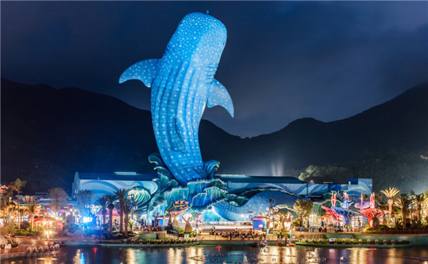
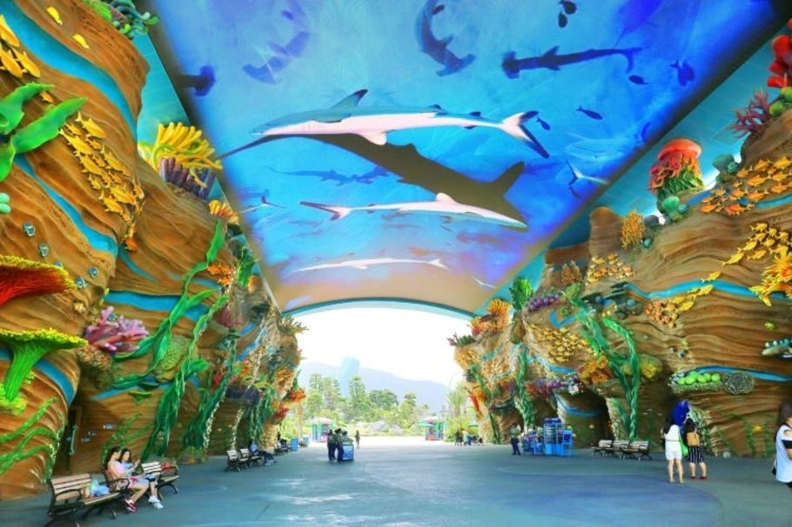
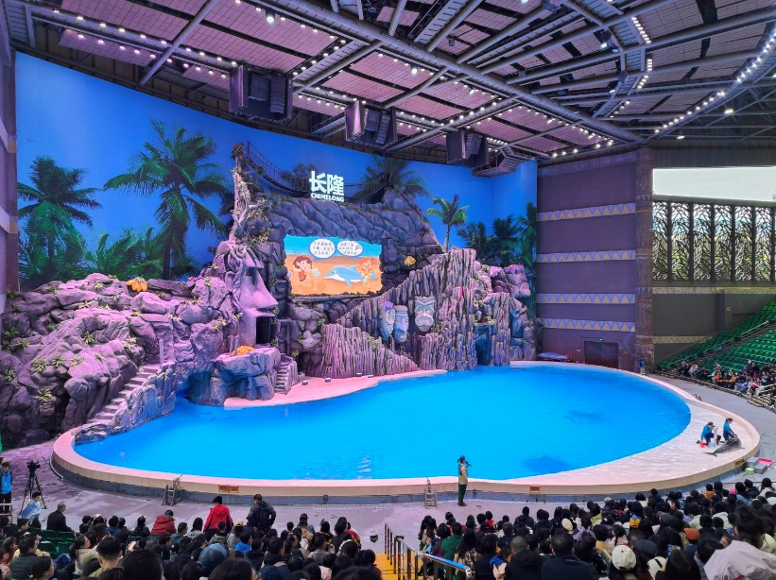
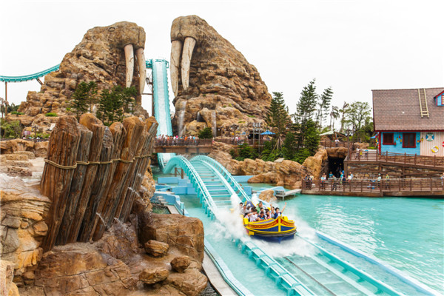

(รวมบัตรค่าเข้าชมสวนน้ำและเล่นเครื่องเล่นได้ทุกชนิด ยกเว้นค่าอุปกรณ์)
***อิสระอาหารกลางวัน และเย็นตามอัธยาศัย เพื่อความสะดวกในการเที่ยวชม***
พักที่ Chimelong Circus Hotel 4* หรือเทียบเท่า
วันที่สาม -จูไห่-มาเก๊า-สนามบิน-กรุงเทพฯ
เช้า รับประทานอาหาร ณ ห้องอาหารโรงแรม
อิสระตามอัธยาศัย รวมบัตรเข้า 2 สวนสนุก
เที่ยวชม สวนสนุก CHIMELONG SPACESHIP PARK ซึ่งเป็นสวนสนุกในร่มที่ใหญ่ที่สุดในโลก ที่มีดีไซน์ด้านนอกเป็นรูปยานอวกาศ ซึ่งได้รับการบันทึกกินเนสเวิร์ลเรคคอร์ดถึง 7 สิ่งคือ สวนสนุกในร่มที่ใหญ่ที่สุดในโลก พิพิธภัณฑ์สัตว์น้ำที่ใหญ่ที่สุดในโลก ตู้ปลาที่ใหญ่ที่สุดในโลก คลื่นเทียมในร่มที่ใหญ่ที่สุดในโลก นิทรรศการแนวปะการังที่มีชีวิตที่ใหญ่ที่สุดในโลก เครื่องจำลองการเคลื่อนไหวที่สามารถจุผู้โดยสารได้สูงสุดในโลก จอฉายภาพโค้งที่ใหญ่ที่สุดในโลก
ซึ่งจะแบ่งเป็น 3 โซนหลัก โซนที่ 1 ชั้น 1 ในส่วนของด้านในอาคารทั้งหมด โซนนี้จะประกอบไปด้วยพิพิธภัณฑ์สัตว์น้ำ พิพิธสัตว์เขตป่าฝน แล้วก็เครื่องเล่น โซนที่ 2 ชั้น 1 ในส่วนของด้านนอกอาคาร โซนนี้จะประกอบไปด้วยสัตว์แอฟริกา และเครื่องเล่น โซนที่ 3 ชั้น 2 ของอาคารทั้งหมด โซนนี้จะมีอยู่ 2 ส่วน คือ จุดชมการแสดงวาฬเพชรฆาตออก้า และสวนสนุกในร่มที่มีขนาดใหญ่ที่สุดในโลก โดยในส่วนของสวนสนุกในร่มนั้นมันจะมีอยู่ทั้งปีกซ้ายและปีกขวาของอาคาร
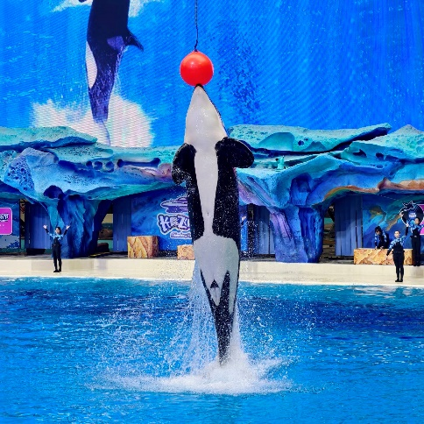
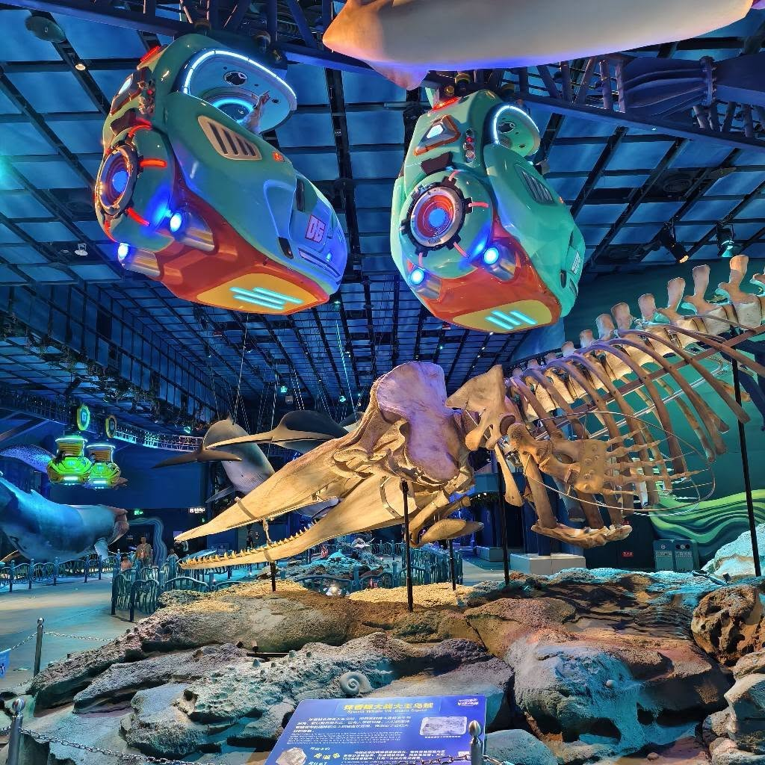
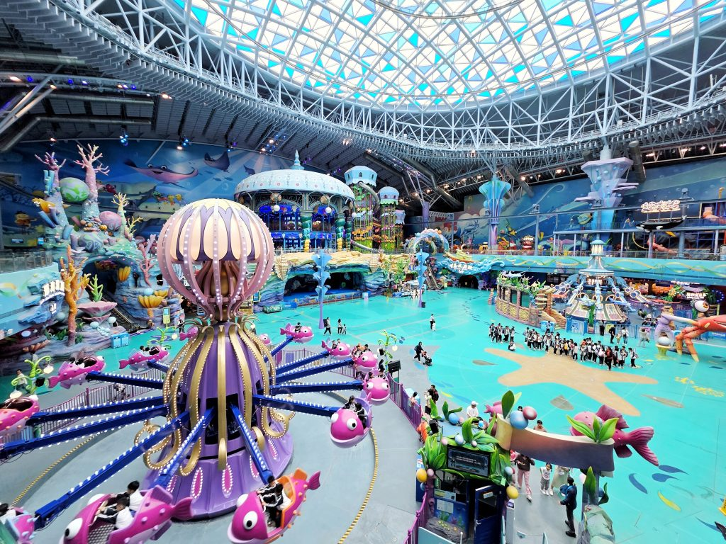
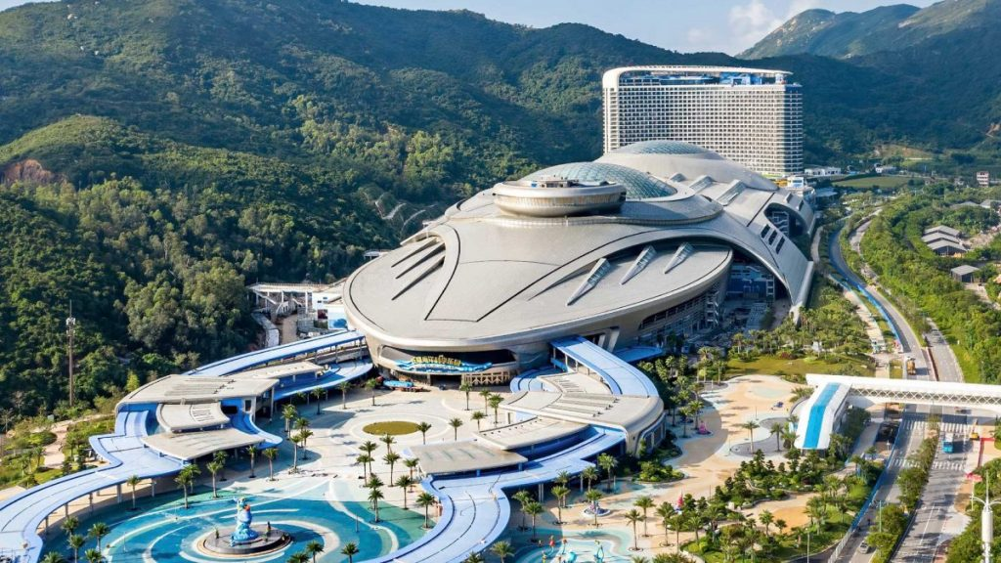

(รวมบัตรค่าเข้าชมสวนน้ำและเล่นเครื่องเล่นได้ทุกชนิด ยกเว้นค่าอุปกรณ์)
***อิสระอาหารกลางวัน และเย็นตามอัธยาศัย เพื่อความสะดวกในการเที่ยวชม***
14.30 น. นำทุกท่านเดินทางกลับมาเก๊า กรุณาดูแลสัมภาระของท่านด้วยตัวเอง หลังผ่านพิธีการตรวจคนเข้าเมืองเรียบร้อย เดินทางไปยังสนามบินมาเก๊า
18.55 น. ออกเดินทางโดยสายการบินแอร์มาเก๊า เที่ยวบินที่ NX992 (บริการอาหารและเครื่องดื่มบนเครื่อง)
21.10 น. ถึงสนามบินสุวรรณภูมิ โดยสวัสดิภาพ
ขอบพระคุณทุกท่านที่ใช้บริการ
เงื่อนไขการเข้าหรือออกประเทศไทยและประเทศปลายทาง อาจมีการเปลี่ยนแปลงทั้งนี้ขึ้นอยู่กับมาตราการณ์ของภาครัฐทั้ง 2 ประเทศ บริษัทฯ ขอสงวนสิทธิ์ในการเปลี่ยนแปลงหรือเรียกเก็บค่าใช้จ่ายเพิ่ม กรณีมีคำสั่งหรือประกาศเงื่อนไขเพิ่มเติมของทางภาครัฐ

อัตรานี้รวม
ค่าตั๋วเครื่องบิน และภาษีน้ำมัน กรุงเทพฯ–มาเก๊า–กรุงเทพฯ (ตั๋วกรุ๊ป) / ค่ารถปรับอากาศบริการตามโปรแกรม / ค่าอาหาร และเครื่องดื่มที่ระบุไว้ในรายการ / ค่าที่พักตามที่ระบุไว้ในรายการหรือเทียบเท่า / ค่าน้ำหนักกระเป๋าเดินทางไม่เกิน 30 กก. และถือขึ้นเครื่อง 7 กก. / ค่าบัตรเข้าชม 2 สวนสนุก / ค่าประกันอุบัติเหตุในการเดินทาง 1,000,000 บาท (ขึ้นอยู่กับเงื่อนไขของกรรมธรรม์) / มัคคุเทศก์บริการตลอดการเดินทาง / ค่าบริการเฉพาะผู้เดินทางชาวไทยเท่านั้น หนังสือเดินทางต่างชาติกรุณาสอบถาม

อัตรานี้ไม่รวม
ค่าทิปไกด์ และค่าทิปคนขับรถ ***รวมตลอดการเดินทางจ่ายทิป 1500 บาท*** ขออนุญาตเก็บที่สนามบินวันเดินทาง ทิปหัวหน้าทัวร์ขึ้นอยู่กับความพอใจของลูกค้า / ค่าทำหนังสือเดินทางไทย และค่าธรรมเนียมสำหรับผู้ถือพาสปอร์ตต่างชาติ / ค่าวีซ่าสำหรับพาสปอร์ตต่างชาติ / ค่าอาหาร และเครื่องดื่มที่ไม่ได้ระบุไว้ในรายการ / ค่าธรรมเนียมกระเป๋าเดินทางที่น้ำหนักเกิน / ค่าใช้จ่ายอื่นๆ ที่มิได้ระบุไว้ในรายการ เช่น ค่าซักรีด โทรศัพท์ ค่ามินิบาร์ ฯลฯ / ภาษีมูลค่าเพิ่ม 7% และภาษีหัก ณ ที่จ่าย 3% / ค่าภาษีเชื้อเพลิงที่ทางสายการบินอาจมีการเรียกเก็บเพิ่มเติมอีก

เอกสารที่ใช้ในการเดินทาง
หนังสือเดินทางเล่มจริงที่มีอายุเหลือมากกว่า 6 เดือน ต้องมีหน้าว่างอย่างน้อย 2-3 หน้า
พาสปอร์ตหรือหนังสือเดินทางที่ชำรุด เช่น ขาด, เปียกน้ำ/บวม, ข้อมูลเลือนลาง, หน้าข้อมูลหลุดลอก, มีการขีดเขียน แก้ไขข้อมูล หรือชิปสแกนไม่ได้ ถือเป็นพาสปอร์ตที่ใช้เดินทางไม่ได้ จะถูกปฏิเสธการเข้าเมืองหรือขึ้นเครื่อง

เงื่อนไขการจอง มัดจำท่านละ 5,000 บาท พร้อมส่งสำเนาหน้าพาสปอร์ต

ส่วนที่เหลือจ่ายก่อนเดินทาง 14-21 วัน

***เงื่อนไขพิเศษสำหรับการจองทัวร์***
1. คณะจองจำนวนผู้ใหญ่ 10 ท่าน ออกเดินทางมีหัวหน้าทัวร์
2. กรุณาสอบถามยอดจอง และเช็ครายละเอียดต่างๆ ก่อนออกตั๋วเครื่องบินภายในประเทศ, ซื้อตั๋วรถไฟ, ซื้อตั๋วรถโดยสาร และจองห้องพัก เพื่อประโยชน์ของลูกค้า

เงื่อนไขการยกเลิก
- ยกเลิกก่อนการเดินทาง 31 วัน / คืนค่าใช้จ่ายทั้งหมด หรือเก็บค่าใช้จ่ายบางส่วนที่เกิดขึ้นจริง ยกเว้นเดินทางวันหยุดนักขัตฤกษ์ ยกเลิกก่อนการเดินทาง 45 วัน / คืนค่าใช้จ่ายทั้งหมด หรือเก็บค่าใช้จ่ายบางส่วนที่เกิดขึ้นจริง
- ยกเลิกก่อนการเดินทาง 16-30 วัน / เก็บค่าใช้จ่าย 5,000-10,000 บาท หรือค่าใช้จ่ายที่เกิดขึ้นจริง
- ยกเลิกก่อนการเดินทาง 1-15 วัน / เก็บค่าบริการทั้งหมด 100 %
- กรณียกเลิกหลังจากวางเงินมัดจำ บริษัทฯ จะคิดค่าใช้จ่ายที่เกิดขึ้นจริง ณ วันนั้น ที่ไม่สามารถคืนเงินได้ ตัวอย่างเช่น ค่าตั๋วเครื่องบิน, ค่าวีซ่า, ค่ามัดจำห้องพัก เป็นต้น
- กรณียกเลิกหลังจากจ่ายเงินเต็มจำนวน บริษัทฯ ขอสงวนสิทธิ์ไม่มีการคืนเงินทั้งหมดในทุกกรณี
- กรณีเจ็บป่วยจนไม่สามารถเดินทางได้ ต้องมีใบรับรองแพทย์จากโรงพยาบาล บริษัทฯ จะทำเรื่องยื่นเอกสารไปยังสายการบิน โรงแรม และในทุกๆ การให้บริการ เพื่อให้พิจารณาอีกครั้ง ทั้งนี้อาจจะต้องใช้ระยะเวลาในการดำเนินการ ซึ่งไม่สามารถแจ้งได้ว่าสามารถคืนเงินได้ทั้งหมดหรือบางส่วน หรือไม่ได้เลย เพราะขึ้นอยู่กับการพิจารณาและตัดสินใจของสายการบิน โรงแรม และในทุกๆ บริการอื่นๆ เป็นสำคัญ

หมายเหตุ และเงื่อนไขการให้บริการ
- บริษัทฯ ขอสงวนสิทธิ์ที่จะเปลี่ยนแปลงรายละเอียดบางประการในทัวร์นี้ เมื่อเกิดเหตุจำเป็นสุดวิสัยจนไม่อาจแก้ไขได้ และจะไม่รับผิดชอบใดๆ ในกรณีที่สูญหาย สูญเสียหรือได้รับบาดเจ็บที่นอกเหนือความรับผิดชอบอันเกิดจากเหตุสุดวิสัยบางประการ เช่น การนัดหยุดงาน ภัยธรรมชาติ การจลาจลต่างๆ ความล่าช้าและเปลี่ยนแปลงของสายการบิน เป็นต้น
- เนื่องจากสภาวะน้ำมันโลกที่มีการปรับราคาสูงขึ้น ทำให้สายการบินอาจมีการปรับราคาภาษีน้ำมันขึ้นในอนาคต ทางบริษัทฯ ขอสงวนสิทธิ์เก็บค่าภาษีน้ำมันเพิ่มตามความเป็นจริง เพราะทางบริษัทยังไม่ได้รวมภาษีน้ำมันใหม่ที่อาจจะเกิดขึ้น
- อัตราค่าบริการนี้คำนวณจากอัตราแลกเปลี่ยนเงินตราต่างประเทศ ณ วันที่ทางบริษัทเสนอราคา ดังนั้นทางบริษัทขอสงวนสิทธิ์ในการปรับราคาค่าบริการเพิ่มขึ้น ในกรณีที่มีการเปลี่ยนแปลงอัตราแลกเปลี่ยนเงินตราต่างประเทศ ค่าตั๋วเครื่องบิน ค่าภาษีน้ำมัน ค่าภาษีสนามบิน ค่าประกันภัยสายการบิน การเปลี่ยนแปลงเที่ยวบิน ฯลฯ ที่ทำให้ต้นทุนสูงขึ้น
- เนื่องจากรายการทัวร์นี้เป็นแบบเหมาจ่ายเบ็ดเสร็จ หากท่านสละสิทธิ์การใช้บริการใดๆ ตามรายการ หรือถูกปฏิเสธการเข้าประเทศไม่ว่าในกรณีใดก็ตาม ทางบริษัทฯ ขอสงวนสิทธิ์ไม่คืนเงินในทุกกรณี
- บริษัทฯ มีสิทธิ์ที่จะเปลี่ยนแปลงหรือสับเปลี่ยนรายการได้ตามความเหมาะสม และบริษัทขอสงวนสิทธิ์ที่จะเลื่อนการเดินทางในกรณีที่มีผู้ร่วมคณะไม่ถึงจำนวนที่กำหนด
- การไม่รับประทานอาหารบางมื้อไม่เที่ยวตามรายการ ไม่สามารถขอหักใช้จ่ายคืนได้ เพราะการชำระค่าทัวร์เป็นไปในลักษณะเหมาจ่าย
- การเดินทางเป็นหมู่คณะ ตั๋วเครื่องบินชั้นประหยัด ผู้โดยสารจะต้องเดินทางไป-กลับพร้อมกันเท่านั้น และการจัดที่นั่งบนเครื่องบินของตั๋วกรุ๊ปเป็นไปโดยสายการบินเป็นผู้กำหนด ซึ่งทางบริษัทฯ ไม่สามารถเข้าไปจัดการและแทรกแซงได้ แต่จะพยายามจัดให้แต่ละกลุ่มนั่งใกล้กันให้ได้มากที่สุดเท่าที่จะทำได้
- ทางบริษัทฯ ขอสงวนสิทธิ์ในการปรับเปลี่ยนชนิดของห้องพัก ในกรณีที่โรงแรมไม่มีหรือเต็ม เช่น หากต้องการห้องพักแบบ Double Bed 2 ท่าน 1 ห้อง ซึ่งโรงแรมไม่มีหรือเต็ม ทางบริษัทขอปรับเป็นห้อง Twin Bed กรณีพักแบบ Triple Room 3 ท่าน 1 ห้อง ท่านที่ 3 อาจเป็นเสริมเตียง หรือ Sofa Bed และห้องพักอาจจะไม่ติดกัน หรืออาจอยู่คนละชั้น ทั้งนี้ขึ้นอยู่กับรูปแบบการจัดห้องพักของโรงแรมนั้นๆ
- ทางบริษัทฯ ขอสงวนสิทธิ์ในการไม่รับผิดชอบใดๆ ทั้งสิ้น อันเกิดจากสภาพหนังสือเดินทางของท่านชำรุด เช่น เปียกน้ำ ขาดไปหน้าใดหน้าหนึ่ง มีหน้าใดหน้าหนึ่งหายไป มีกระดาษหน้าใดหน้าหนึ่งหลุดออกมา มีรอยแยกระหว่างสันของเล่มหนังสือเดินทาง มีการขีดเขียนแก้ไข ไม่ว่ากรณีใดๆ ทั้งสิ้น ทางสายการบิน และเจ้าหน้าที่ด่านตรวจคนเข้าเมือง มีสิทธิ์ไม่อนุญาตให้ท่านเดินทางต่อไปได้ ซึ่งขึ้นอยู่ดุลยพินิจของเจ้าหน้าที่ รวมไปถึงการใช้หนังสือเดินทางทูตหรือหนังสือเดินทางข้าราชการ ผู้เดินทางจะต้องตรวจสอบเงื่อนไขการเข้าเมืองปลายทางให้เรียบร้อยก่อนการเดินทาง
- สำหรับผู้เดินทางที่อายุไม่ถึง 18 ปี และไม่ได้เดินทางกับบิดา มารดา ต้องมีจดหมายยินยอมให้บุตรเดินทางไปต่างประเทศจากบิดาหรือมารดาแนบมาด้วย
- เงื่อนไขการเข้าหรือออกประเทศไทยและประเทศปลายทาง อาจมีการเปลี่ยนแปลงทั้งนี้ขึ้นอยู่กับมาตราการณ์ของภาครัฐทั้ง 2 ประเทศ บริษัทฯ ขอสงวนสิทธิ์ในการเปลี่ยนแปลงหรือเรียกเก็บค่าใช้จ่ายเพิ่ม กรณีมีคำสั่งหรือประกาศเงื่อนไขเพิ่มเติมของทางภาครัฐ
- เมื่อท่านได้ชำระเงินมัดจำหรือยอดเต็มทั้งหมด ไม่ว่าจะเป็นการชำระผ่านตัวแทนของบริษัทฯ หรือชำระโดยตรงกับทางบริษัทฯ ทางบริษัทฯ ถือว่าท่านรับทราบและยอมรับในเงื่อนไขต่างๆ ทั้งหมด
- การเก็บค่าทิปไกด์ และคนขับรถ ถือเป็นค่าใช้จ่ายให้กับทางแลนด์ต่างประเทศ ทางบริษัทฯ ถือว่าท่านรับทราบและยอมรับในเงื่อนไขนี้แล้ว

